Тема 1: Индия, Пакистан, Китай.
Завоевание Индией независимости.
Развитие Индии и Пакистана. После окончания Второй мировой войны Индия переживала подъем национально-освободительного движения. Английские власти, стараясь удержаться в Индии, маневрировали, сочетая методы его жестокого подавления выступлений с уступками и действиями, направленными на раскол индийцев.
Под предлогом защиты интересов мусульман и других меньшинств в 1946 г. власти установили систему выборов в Центральное законодательное собрание по религиозным куриям, что обострило конфликт между Индийским национальным конгрессом (ИНК) и Мусульманской лигой. Программа ИНК включала требования независимости страны и равноправия всех ее граждан, единства индусов, мусульман и приверженцев других религий. Главными требованиями Мусульманской лиги было разделение Индии на два государства по религиозному признаку и создание мусульманского государства Пакистан («страна чистых»).
ИНК и Мусульманская лига получили большинство по своим куриям, но в ряде провинций немалая часть мусульман поддержала программу ИНК. Подавляющее большинство населения высказалось против английского господства.
ИНК включал в себя представителей различных социальных слоев, был очень авторитетен вследствие многолетнего противостояния колонизаторам. Наиболее популярными лидерами ИНК являлись М.Ганди и Дж.Неру.
В августе 1946 г. было создано временное правительство во главе с Неру. Мусульманская лига отказалась войти в правительство и провозгласила начало прямой борьбы за Пакистан. В Калькутте вспыхнули погромы в индусских кварталах, в ответ запылали мусульманские кварталы. Столкновения между индусами и мусульманами, перераставшие в резню, перекинулись на другие районы страны.
В феврале 1947 г. британское правительство объявило о намерении предоставить Индии права доминиона при условии раз дела ее по религиозному признаку на Индийский Союз и Пакистан. Княжества сами решали, в какой из доминионов они вступят. ИНК и Мусульманская лига приняли этот план.
За короткий период огромное число беженцев перебралось из пакистанских частей в индийские районы и наоборот. Сотнями тысяч исчислялись погибшие. Против разжигания религиозной розни выступал М. Ганди. Он требовал создать приемлемые условия для мусульман, оставшихся в Индии. Это вызывало обвинения в предательстве интересов индусов. В январе 1948 г. М.Ганди был убит членом одной из религиозных индуистских организаций.
14 августа 1947 г. было провозглашено основание доминиона Пакистан. Главой правительства Пакистана стал лидер Мусульманской лиги Ликиат Али Хан. На следующий день провозгласил свою независимость Индийский Союз. Из 601 княжества подавляющее большинство присоединилось к Индии. Первое правительство страны возглавил Дж. Неру.
При разделе территории не учитывались ни географические рубежи, ни экономические связи между районами, ни национальный состав. На индийской территории сосредоточилось 90% всех запасов полезных ископаемых, текстильная и сахарная промышленность. Большая часть районов по производству хлеба и технических культур досталась Пакистану.
Самая напряженная обстановка сложилась в княжестве Кашмир. Оно должно было войти в состав Индийского Союза, хотя большинство населения составляли мусульмане. Осенью 1947 г. пакистанские войска вторглись на запад Кашмира. Махараджа заявил о присоединении к Индии, в Кашмир вступили индийские войска. Кашмирский вопрос стал яблоком раздора между Индией и Пакистаном и одной из главных причин индо-паки-станских войн 1965 и 1971 гг. В результате войны 1971 г. на месте Восточного Пакистана образовалось государство Бангладеш.
В 1949 г. Индия приняла Конституцию, провозглашавшую ее федеративной республикой (союз штатов). Победу на всех выборах до конца 70-х гг. одерживал ИНК. Его лидеры выступали за развитие смешанной экономики при сильных позициях в ней государства. Были проведены аграрная реформа, различные социальные преобразования. Экономика Индии, несмотря на все трудности, развивалась довольно успешно. С конца XX в. в стране начался бурный рост передовых технологий. Было проведено испытание ядерного оружия.
Во внешней политике Индия взяла курс на неучастие в блоках, на борьбу за мир. Дружественные отношения поддерживались с СССР. После смерти Неру пост премьер-министра перешел к его дочери Индире Ганди. После убийства И. Ганди в 1984 г. премьер-министром стал ее сын Раджив Ганди, убитый в 1991 г. Эти убийства были связаны с активизацией в стране националистического и сепаратистского движения (сикхи, тамилы). В конце XX в. ИНК переживал расколы и потерял монополию на власть. К управлению страной пришли представители индуистских партий (премьер-министр А. Ваджпаи). В начале XXI в. ИНК вновь завоевал большинство на выборах в парламент (премьер-министром стал М.Сингх).
Для политического развития Пакистана характерна нестабильность. Большую роль в стране играла армия, часто совершавшая военные перевороты. Во внешней политике Пакистан придерживался проамериканского курса. Экономика страны развивалась сравнительно успешно (Пакистан также создал атомное оружие), хотя, как и в Индии, значительная часть населения продолжает жить в нищете. В начале XXI в. участились выступления с требованием усилить роль ислама в жизни общества.
Развитие Китая в 50 — 70-е гг. XX в.
В результате победы коммунистов в Гражданской войне в 1949 г. остатки гоминьдановцев под прикрытием авиации и флота США бежали на остров Тайвань. 1 октября 1949 г. было провозглашено создание Китайской Народной Республики (КНР). Народное правительство КНР возглавил Мао Цзэдун.
Новое китайское руководство взяло курс на строительство социализма. Была проведена национализация промышленных предприятий, на селе создавались кооперативы. В 50-е гг. Китай тесно сотрудничал с СССР, который оказывал ему огромную помощь в развитии промышленности, сельского хозяйства, культуры. В этот период происходила успешная индустриализация страны.
В конце 50-х гг. Мао Цзэдун взял курс на сверхбыстрые темпы развития. Начался «большой скачок», представлявший собой попытку «вступить в коммунизм» под лозунгом «Несколько лет упорного труда — и десять тысяч лет счастья». В результате в экономике воцарился хаос, страну охватил страшный голод. Политика «большого скачка» вызвала недовольство ряда партийных деятелей. Для подавления их сопротивления с 1965 — 1966 гг. по инициативе Мао Цзэдуна была организована так на зываемая «культурная революция». Силами молодежи («хун-вэйбины» — красные охранники) было развернуто наступление на чиновников под лозунгом «Огонь по штабам!». Сотни тысяч работников партии и госаппарата были казнены или выселены в дальние районы на «перевоспитание». В этот период обострились отношения Китая с СССР, в 1969 г. произошли вооруженные столкновения (остров Даманский на реке Уссури). В 1972 г. КНР заключила договор с США.
Смерть Мао Цзэдуна 9 сентября 1976 г. привела к обострению внутриполитической борьбы. Фанатичные приверженцы политики Мао («банда четырех») были арестованы. Во главе партии и государства встал Дэн Сяопин, бывший сподвижник Мао, пострадавший в годы «культурной революции». Провозглашенная в 1978 г. политика «четырех модернизаций» предусматривала преобразования в области промышленности, сельского хозяйства, культуры и перевооружение армии.
Современный Китай.
В течение 80 — 90-х гг. в Китае под руководством компартии проводились серьезные реформы, разительно преобразившие облик страны. Реформы начались с сельского хозяйства. Было распущено большинство кооперативов, каждый крестьянский двор получил участок земли на условиях длительной аренды. Постепенно решилась продовольственная проблема. Промышленным предприятиям предоставлялась самостоятельность, развивались рыночные отношения. Появились частные предприятия. В Китай все шире проникал иностранный капитал. К концу XX в. объем промышленного производства увеличился в 5 раз, китайские товары начали победоносную экспансию за рубежом, в том числе в США. Повысился уровень жизни значительной части населения.
Успешное экономическое развитие страны (рост производства от 7 до 15% в год), которую стали называть «мастерской XXI века», продолжается и в настоящее время. Свидетельствами достижений в экономике стали запуск в 2003 г. первого китайского космического корабля с космонавтом на борту и разработка планов полета на Луну. По уровню экономического потенциала Китай вышел на второе место в мире, а по ряду показателей обогнал и США. Свои огромные успехи китайцы наглядно продемонстрировали во время Олимпийских игр в Пекине в 2008 г.
Политическая власть в Китае осталась неизменной. Попытка части студентов и интеллигенции развернуть кампанию по либерализации в ходе выступления на площади Тяньаньмэнь в Пекине в 1989 г. была жестоко подавлена. Руководящей силой страны по-прежнему является КПК, заявляющая о «строительстве социализма с китайской спецификой».
Во внешней политике КНР добилась немалых успехов: к Китаю были присоединены Гонконг (Сянган) и Мокао (Аомынь). С середины 80-х гг. нормализовались отношения с СССР. Дружественные отношения установились у Китая с Россией, другими постсоветскими государствами.

Практическое занятие №64: Успехи и проблемы развития социалистического Китая на современном этапе.
Библиотечно-информационный комплекс приглашает на виртуальную выставку, приуроченную к III Международной научно-практической конференции «Успехи и проблемы модернизации современного Китая» (к 110-летию со дня рождения Дэн Сяопина). Настоящаая конференция является продолжением серии международных конференций под общим названием «Великие экономисты и великие реформы».
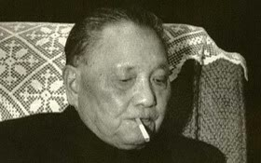
В 2014 г. исполнилось 110 лет со дня рождения (22 августа 1904 года) выдающегося политического деятеля КНР Дэн Сяопина – инициатора китайских реформ, позволивших добиться за последние десятилетия качественного прорыва в экономическом и социальном развитии страны, существенно укрепить позиции страны в мире. Политика реформ и открытости, проводимая Китаем в течение последних 35 лет позволила ему наиболее глубоко и всесторонне адаптироваться к вызовам глобализации мировой экономики, запросам мировых рынков и глубинным тенденциям развития человеческой цивилизации, успешно нейтрализовать возникающие вызовы и угрозы. Об этом свидетельствуют выдающиеся успехи Китая в различных сферах и прежде всего в области экономики и международных делах. На всем протяжении строительства «социализма с китайской спецификой» страна лидирует в обеспечении самых высоких темпов роста ВВП (в среднем около 10% в год за последние 35 лет), внешней торговли и золотовалютных запасов, что позволило ей стать второй экономикой мира, обеспечив статус сверхдержавы.
Дэн Сяопин (Dèng Xiăopíng; урождённый Дэн Сяньшэн ( Dèng Xiansheng); 22 августа 1904, уезд Гуанъань пров. Сычуань — 19 февраля 1997, Пекин) — китайский политик и реформатор, деятель Коммунистической партии Китая. Дэн никогда не занимал пост руководителя страны, но был фактическим руководителем Китая с конца 1970-х до начала 1990-х гг.
Унаследовав разрушенный и сотрясаемый социальными и политическими конфликтами Китай после «Культурной революции», Дэн стал ядром второго поколения китайских руководителей. Он стал инструментом внедрения нового мышления, разработал принцип «социализма с китайской спецификой», стал инициатором экономических реформ в Китае и сделал страну частью мирового рынка. Он заложил основы для экономического развития Китая, что позволило Китаю получить репутацию страны с самой быстрорастущей экономикой в мире.
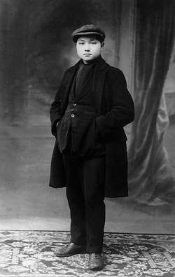
Дэн Сяньшэн родился 22 августа 1904 года в деревушке Пайфан уезда Гуанъань провинции Сычуань в семье сельского интеллигента. Мать его рано умерла, а отец неоднократно женился, но каждый раз неудачно. Его отец — Дэн Вэньмин, сознавая значение образования, записал своего старшего сына в одну из лучших школ Чунцина на подготовительные курсы. В школе Дэн изменил имя и стал именовать себя Дэн Сисянь.
В 1919 году Дэн вместе с другими 80 студентами уехал учиться во Францию (как и многие другие революционеры, такие как Хо Ши Мин, Чжоу Эньлай и Пол Пот). Дэну в то время исполнилось только 15 лет. Во Франции ему не хватало денег и большую часть времени, проведенного там, он подрабатывал, работая сначала на железных рудниках, затем на автозаводе «Рено», работал пожарным и официантом.
Во Франции под влиянием своих старших товарищей Дэн проникся идеями марксизма и вел пропагандистскую работу. В 1921 году он вступает в Коммунистический союз молодежи Китая. Во второй половине 1923 года Дэн вступает в Коммунистическую партию Китая и становится одним из лидеров европейского отделения Коммунистического союза молодежи Китая. В 1926 году Дэн учился в Университете трудящихся Востока им. И. В. Сталина в Москве. В сентябре 1926 года он возвращается на родину.
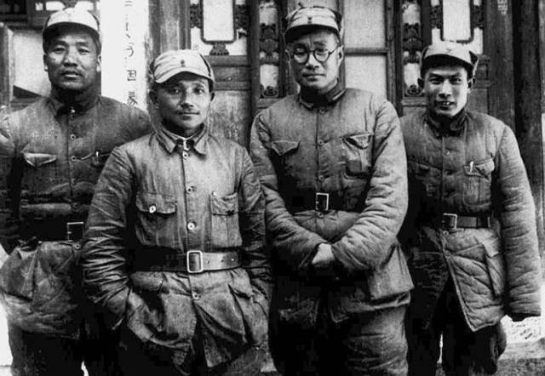
Вернувшись на родину, Дэн Сяопин становится подпольщиком. В 1928 году Дэн руководит восстанием против гоминьдановского правительства в Гуанси. Восстание вскоре захлебнулось и Дэн перебирается в Советскую республику в Цзянси. В эти годы Дэн находится в гуще событий, приобретает опыт политработника, военного дипломата. В гражданскую войну молодой Дэн участвует в Великом походе, во время которого он занимает пост генерального секретаря ЦК КПК.
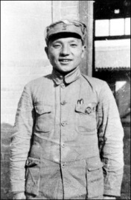
Во время работы политкомиссаром Дэн организует несколько успешных военных операций в Японо-китайской войне и в борьбе против Гоминьдана. В ноябре 1948 года Дэн руководит наступлением на силы Гоминьдана в провинции Сычуань, где обосновался сам Чан Кайши. 1 декабря этого же года был взят Чунцин. До этого в середине ноября Чан Кайши перенес свой штаб из Чунцина в Чэнду. Но и этот последний оплот Гоминьдана в Китае был взят войсками коммунистов 10 декабря 1948 года, и в этот же день Чан Кайши бежит на Тайвань.
После образования КНР в 1949 году Дэн направляется для работы в юго-западные районы страны, где он занимает пост первого секретаря партийного комитета.
Дэн поддерживает политику Мао Цзэдуна и назначается на ряд важных постов в новом правительстве. В 1957 году Дэн назначается генеральным секретарем ЦК КПК и сближается с Лю Шаоци. После неудачи политики «Большого скачка» Дэн Сяопин и Лю Шаоци усиливают свои позиции в КПК. Вместе они приступают к экономическим реформам, целью которых было исправление ошибок политики «Большого скачка», и тем самым зарабатывают влияние в партии и популярность у населения. Дэн и Лю ведут более гибкую и умеренную политику в отличие от радикализма Мао.
В 1961 году на конференции в Гуанчжоу он произносит, пожалуй, свое самое знаменитое высказывание: "Не важно, черная кошка или белая кошка, если она может ловить мышей - это хорошая кошка".
В 1966 году началась «Культурная революция», в ходе которой Дэн оказывается в опале и снимается со всех постов, направляется простым рабочим на тракторный завод в провинции Цзянси. В это время Дэн начинает много писать. Но все же Дэну повезло больше, чем Лю Шаоци, который предстает перед судом, а затем погибает в тюрьме.
Во время «Культурной революции» Дэн и его семья становятся целью хунвейбинов. Хунвейбины схватили его сына, Дэн Пуфана, которого они сначала пытали и сбросили из окна 4-го этажа, в результате чего он становится инвалидом.
Тем не менее, после того, как премьер Чжоу Эньлай заболевает раком, Дэн избирается им в качестве своего преемника, и Чжоу Эньлай убеждает Мао вернуть Дэна в политику. В 1974 году Дэн становится вице-премьером в правительстве Чжоу Эньлая. Дэн фокусирует внимание на восстановлении экономики страны. Но все же Дэн соблюдает осторожность, так как в действительности «Культурная революция» ещё не была завершена и «Банда четырех», возглавляемая женой Мао Цзян Цин, вела активную борьбу за власть в партии. «Банда четырех» видела в Дэне главную угрозу их власти. Мао Цзэдун тоже подозревал, что Дэн может поставить под сомнение «полезные» итоги «Культурной революции», и всячески противодействовал ему, так как Мао считал «Культурную революцию» своей главной политической инициативой. В конце 1975 года Дэна заставляют выступать с публичной самокритикой, в ходе которой он был вынужден признать свои «ошибки». Вскоре противостояние Дэна и «Банды четырех» перерастает в открытую вражду. Мао Цзэдун отказывается принять самокритику Дэна и предлагает ЦК «публично обсудить ошибки Дэн Сяопина».
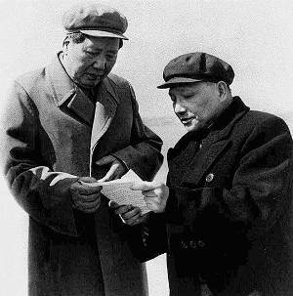
В январе 1976 года умирает Чжоу Эньлай. Чжоу играл очень важную роль в политической карьере Дэна, и его смерть лишила Дэна поддержки в ЦК. После похорон «Банда четырех» с разрешения Мао начала кампанию под названием «Критикуй Дэна и борись с правыми». Хуа Гофэн становится преемником Чжоу Эньлая. 2 февраля этого же года ЦК принимает срочную директиву, по которой Дэн переводится на работу в сфере внешних связей, что на практике означало, что Дэна удаляют из аппарата партии. Последующие месяцы Дэн проводит дома, ожидая свою судьбу. 3 марта Мао издает директиву, подтверждающую легитимность «Культурной революции», в которой особо отмечается, что Дэн Сяопин является внутренней проблемой страны. Эта директива была подхвачена ЦК и всеми провинциальными партийными комитетами, которые вслед за Мао начали кампанию по критике Дэна.
Политическая жизнь Дэна оживляется в дни проведения Праздника поминовения усопших, в ходе которого народ оплакивает Чжоу Эньлая. Народный траур перерастает в инцидент на площади Тяньаньмэнь 1976 года, который расценивается «Бандой четырех» как контрреволюционная провокация. Члены банды подозревают Дэн Сяопина в организации этого инцидента, и Мао снимает его со всех постов, но оставляет членом партии. 7 апреля Дэн помещается под арест и на следующее утро в газете «Жэньминь жибао» выходит статья об инциденте на площади Тяньаньмэнь, где Дэн объявляется контрреволюционным элементом. Дэн опять в опале.
В течение нескольких месяцев после смерти Мао, Дэн Сяопин становится фактическим лидером Китая. До смерти Мао единственным официальным постом, который занимал Дэн, был пост вице-премьера Госсовета КНР. Постепенно, мобилизуя вокруг себя своих единомышленников, Дэн в 1980 году смещает Хуа Гофэна, ставленника Мао, с поста премьера. Но в отличие от методов старой власти, Дэн позволяет Хуа Гофэну остаться в ЦК, тем самым сгладив прецедент потери Хуа Гофэном такого высокого поста в глазах общественности.
В 1977 году Дэн аннулировал итоги «Культурной революции» и начал кампанию под названием «Пекинская весна». В ходе «Пекинской весны» была разрешена открытая критика «Культурной революции» и был дан импульс на разрушение классовой системы.
Дэн постепенно стал избавляться от своих оппонентов. Поощряя публичную критику «Культурной революции», он ослабляет позиции тех людей, которые добились своего положения во время «Культурной революции», и в то же время усиливает позиции тех, кто, как и он, пострадал в её ходе. Популярность Дэна в глазах народа растет с каждым днем.
Дэн взял КПК полностью под свой контроль: в 1980 году Хуа Гофэн уступает должность премьера Государственного совета КНР Чжао Цзыяну, а в 1981 году был заменен на посту председателя ЦК КПК Ху Яобаном. Дэн Сяопин, ставший председателем Центрального военного совета ЦК КПК, оказался самым влиятельным человеком в партии.
Возвышение Дэна означало, что исторические и идеологические вопросы вокруг личности Мао могли открыто обсуждаться и задаваться. Дэн хотел начать глубокие реформы, чтобы продолжить политику классовой борьбы, но он понимает, что затея массовых кампаний, как это было при Мао, уже не имеет под собой никаких оснований. В 1982 году ЦК КПК издает документ под названием «О некоторых исторических вопросах со времен образования КНР». Мао был объявлен «великим марксистом, пролетарским революционером, военачальником и генералом» и бесспорным основателем государства и НОАК. Дэн заявил, что «он был плохим на 3/10, но хорошим на 7/10». Документ также возложил всю вину и ответственность за «Культурную революцию» на контрреволюционные силы «Банды четырех» и Линь Бяо.
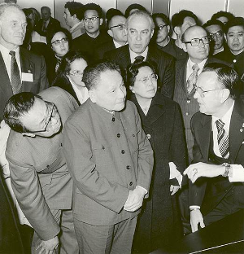
Благодаря Дэну отношения Китая с Западом значительно улучшились. Дэн много выезжает за рубеж и имеет несколько дружеских встреч с западными лидерами. В 1979 году Дэн посетил США, где встречался с президентом Джимми Картером в Белом доме. Незадолго до этой встречи США прекратили дипломатические контакты с Китайской Республикой на Тайване и установили дипломатические отношения с КНР.
Японо-китайские отношения тоже значительно улучшились. Дэн ставил в пример Японию как страну с быстроразвивающейся экономической мощью, чей опыт мог бы послужить уроком для Китая в свете будущих экономических преобразований.
Другим достижением стало подписание соглашения между Великобританией и КНР от 19 декабря 1984 года (Китайско-британская совместная декларация), по которой Гонконг был возвращен Китаю в 1997 году. Дэн согласился на протяжении 50 лет не менять сложившуюся за 99 лет британского владычества политическую и экономическую систему Гонконга. Подобное соглашение было подписано с Португалией, по которому последняя обязывалась вернуть Китаю Макао. Дэн объявил принцип «Одна страна — две системы», который был взят на вооружение КНР в их переговорах с Тайванем о воссоединении.
Но несмотря на это, Дэн ничего не сделал, чтобы улучшить отношения с СССР, испортившиеся со времен советско-китайского раскола. Китай продолжал проводить политику Мао в отношении СССР.
Улучшая отношения с внешним миром, Дэн все же ставил первоочередным приоритетом проведение экономических реформ в Китае. Социальная, политическая и экономическая системы внутри страны подверглись серьёзным изменениям во время правления Дэна. Дэн объявил принцип «четырех модернизаций» основой всех реформ. По этому принципу экономика была поделена на 4 сектора — оборонную промышленность, сельское хозяйство, науку и промышленное производство. В качестве приоритетной была выбрана стратегия «социалистической рыночной экономики». Дэн утверждает, что Китай находится на первой ступени развития социализма, что долгом партии является развитие «социализма с китайской спецификой». Идеологические принципы стали играть минимальную роль в экономике, что со временем доказало свою эффективность. В марте 1992 года Дэн Сяопин заявил на заседании Политбюро ЦК КПК: "Не стоит сковывать себя идеологическими и практическими абстрактными спорами о том, какое имя это все носит - социализм или капитализм".
Дэн был идеологом реформ, предоставившим теоретическую основу и политическую поддержку для проведения реформ. Но, несмотря на это, многие исследователи и ученые полагают, что, по крайней мере, несколько экономических реформ не были личной идеей Дэна. Например, премьер Чжоу Эньлай первым высказался за приоритет принципа «четырех модернизаций». Более того, многие реформы были разработаны и реализованы провинциальными руководителями, иногда без согласия центрального правительства. Если реформы удавались, то они применялись на более обширных территориях, перерастая в реформы общегосударственного масштаба. Многие другие реформы были проведены под влиянием опыта т. н. «азиатских экономических тигров».
Это было совершенно не похоже на перестройку, инициированную Михаилом Горбачевым в СССР, где почти все преобразования навязывались указанием сверху и были личной идеей Горбачева. В Китае же напротив, реформы были инициированы снизу и подхвачены верхами.
Реформы включали в себя элементы планового, централизованного управления, осуществляемого профессионально подготовленными чиновниками, что отбросило практику массового управления, которая господствовала при Мао.
В сельском хозяйстве большинство «народных коммун» были распущены, а крестьянство в основном перешло на семейный подряд. На втором этапе реформы (1984—1992 гг.) происходил демонтаж плановой системы и переход к рыночной экономике.
Дэн также стал инициатором создания особых экономических зон в Китае, благодаря которым в страну привлекаются иностранные компании и инвестиции.
Во время событий на площади Тяньаньмэнь Дэн Сяопин был в числе самых критикуемых лидеров КПК — участники событий били маленькие бутылки на площади (имя «Сяопин» в китайском языке по звучанию схоже со словосочетанием «маленькая бутылка»). Он же и был среди инициаторов подавления этого выступления. В итоге волнения были подавлены со всей жестокостью (по разным источникам насчитывают от 400 до 2600 убитых и 7000-10000 раненых). Вслед за этим власти начали аресты активистов, была объявлена цензура на ТВ и в газетах, запрещен доступ к иностранной прессе. Жестокое подавление волнений вызвало волну иностранной критики в адрес руководства КНР. Иностранная пресса обвиняла в событиях главным образом Дэна и Ли Пэна. Критики обвинили Дэна в удушении любых политических свобод. Студенты, которые приняли участие в протестах, были казнены, или брошены за решётку.
Вмешательство Дэна в события на площади Тяньаньмэнь доказало, что Дэн ещё обладает властью в стране. Дэн продолжил преследование активистов студенческих волнений с целью предупреждения подобного рода инцидентов и стабилизации социальной ситуации в стране.
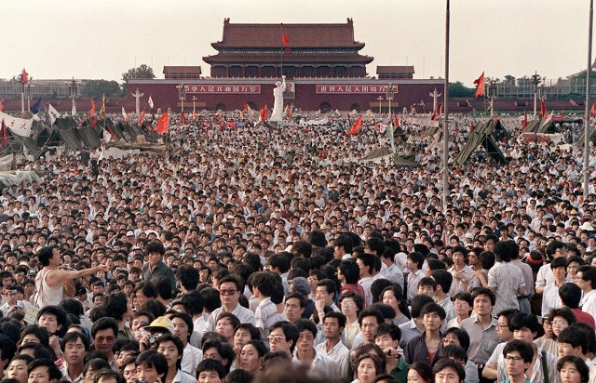
Официально, Дэн решает отказаться от всех постов после отставки с поста председателя Центрального военного совета в 1989 году. В 1992 году Дэн навсегда исчезает с политической сцены. Но Китай по-прежнему переживал «эру Дэн Сяопина». После ухода Дэн продолжает оставаться духовным лидером Китая, оказывая решающее влияние на его внутреннюю и внешнюю политику. Дэна называли «главным архитектором китайских экономических реформ и социалистической модернизации». Он подал хороший пример другим политикам старшего поколения, как надо достойно уходить на отдых. Он разрушил практику, когда лидеры занимали руководящие посты до самой смерти. Его часто называли просто «товарищ Дэн» без каких-либо титулов.
Из-за событий на площади Тяньаньмэнь в 1989 году власть и влияние Дэна ослабли, и на передний план выдвинулась фракция политиков, противящихся реформам Дэна. Чтобы окончательно утвердить свои экономические идеи в качестве приоритетных, Дэн в начале весны 1992 года осуществил свое знаменитое южное турне, посетив Гуанчжоу, Шэньчжэнь, Чжухай и встретив Новый Год в Шанхае. Во время поездки Дэн много выступал и завоевал поддержку народа. Он указывал на важность экономических преобразований в Китае и критиковал тех, кто противился политике открытости и экономическим реформам.
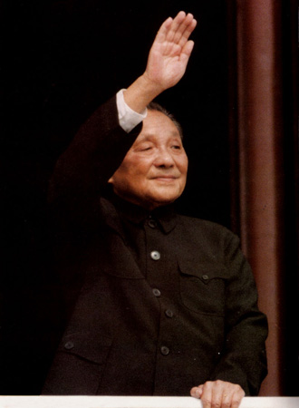
В начале, турне Дэна игнорировалось китайской прессой, которая была под контролем политических оппонентов Дэна. Тогдашний председатель КНР Цзян Цзэминь выразил незначительную поддержку. В этой обстановке Дэн под псевдонимом Хуан Фупин пишет несколько статей в поддержку экономических реформ и печатает их в шанхайской газете «Цзефан жибао» (кит. 解放日报). О поездке узнают массы и выказывают ему поддержку. Цзян Цзэминь открыто поддерживает Дэна и, наконец, через несколько месяцев после окончания турне, о нём печатают в центральных китайских изданиях. Эксперты подозревают, что преданность Цзян Цзэминя политике Дэна укрепила позиции Цзяна и он становится преемником Дэна. С другой стороны, южное турне позволило единомышленникам Дэна добиться высоких постов и направило Китай по пути экономических преобразований. К тому же, его поездка показала, что Дэн всё ещё является ключевой фигурой в китайской политике. Дэн Сяопин путем интриг добился отстранения от власти подряд двух генеральных секретарей ЦК КПК — Ху Яобана и Чжао Цзыяна.
В результате проведения реформ прибрежные районы Китая добились беспрецедентных экономических успехов. Дэн полагал, что некоторые регионы страны должны разбогатеть раньше других регионов, и развитие именно прибрежных районов окажет прямое воздействие на развитие внутренних районов страны. На практике эта теория столкнулась с противодействием руководителей прибрежных регионов, не желающих делиться с отсталыми районами. Разрыв между богатыми восточными районами страны и бедными западными становится всё более очевидным.
Дэн Сяопин умер 19 февраля 1997 года в возрасте 92 лет. Официальная причина смерти — лёгочная инфекция на фоне болезни Паркинсона. Дэн был официально провозглашен «великим марксистом, великим пролетарским революционером, государственным деятелем, военачальником и дипломатом; одним из главных руководителей Коммунистической партии Китая, Народно-освободительной армии Китая и Китайской Народной Республики; великим архитектором китайских экономических реформ и социалистической модернизации».
Материал подготовлен на основе информации из открытых источников
К началу виртуальной выставки
Задание: совершив виртуальную выставку или изучив материал лекции, кратко ответьте на вопрос: в чём заключены основные успехи и проблемы развития социалистического Китая на современном этапе? (выполнить до 18.05.20)

